Quelles sont les différences entre le projet mené
en classe de EdS SI de T^{ale} et celui mené en T^{ale} STI2D ?

Quelques extraits du programme :

En classe terminale STI2D, un projet pluri-technologique collaboratif de conception-réalisation, d’amélioration ou d’optimisation d’un produit, d’une durée de 72 heures, implique un travail collectif de synthèse et d’approfondissement. Les trois champs matière, énergie et information doivent obligatoirement être présents. Les démarches d’ingénierie collaborative et d’écoconception sont utilement mises en œuvre permettant à chaque élève et au groupe de faire preuve d’initiative et d’autonomie.

En classe terminale EdS SI, un projet de 48 heures conduit en équipe est proposé à tous les élèves. L’objectif est d’imaginer tout ou partie d’un produit, développé sous forme de réalisations numérique et matérielle en vue de répondre à un besoin et d’obtenir des performances clairement définies. Ces réalisations matérialisent tout ou partie d’une solution imaginée associée à un modèle numérique. Elles permettent de simuler et de mesurer expérimentalement des performances et de les valider. Une partie de programmation est nécessairement associée au projet. Elle peut prendre la forme d’une application qui installe le produit dans un environnement communicant.

Les points communs :
Supports possibles | Produits de l’environnement proche des élèves permettant d’étudier des solutions dans les trois domaines matière, énergie et information. Il permettra d’aborder les enjeux de la société actuels.
Nombre d’élèves  par groupe : | Entre 3 et 5 élèves pour favoriser le travail collaboratif.
Espace de formation nécessaire | Zone Fablab et zone expérimentation.
Définition du  cahier des charges  et planification  du projet | - Le projet doit être présenté au travers d’un cahier des charges formalisant de façon explicite le besoin des parties prenantes.  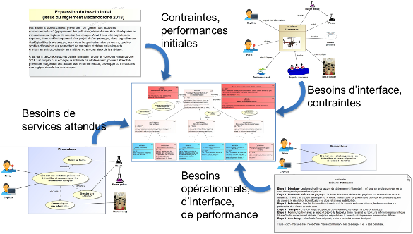  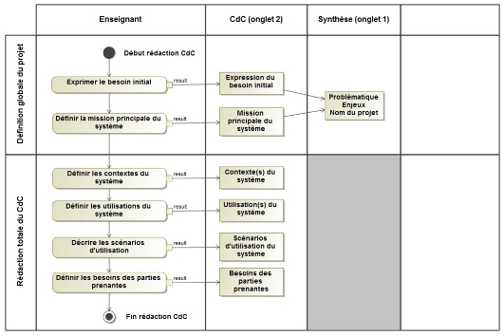  - Le projet est planifié.
Analyse du besoin :  Communiquer : | - Enoncer la problématique  - Expliciter la compréhension du problème  - Elaboration des documents de présentation et de communication  - Présentation et restitution orale

 | EdS SI en T^{ale} | Classe de T^{ale} STI2D
Nombre d’heures | 48h | 72h
Support | Il est spécifique à un groupe d’élève. | Il est spécifique à un groupe d’élèves issus de plusieurs enseignements spécifiques
Les compétences évaluées (Voir détails programmes officiels)
Au niveau  des étapes  du projet | Spécification des exigences  - Introduire d’éventuels concepts système (fournir les 3 diagrammes d’ingénierie systèmes)  - Définir, en partie, le type d’exigence (Fonctionnelles, Opérationnel, Performance, Interface, Contrainte)  - Définir 1 ou 2 exigences de validation.  Modélisations/Simulations  - Fournir un modèle simple  - Simulation multi physique à partir du modèle  - Ecarts  - Analyse : amélioration du modèle afin de se rapprocher des exigences, innovation possible…  - Simulation à partir du modèle amélioré  - Ecarts, analyse …  Prototypage de sous-ensembles  - Etude de protocoles expérimentaux  - Expérimentations  - Analyse, écarts  - Validation | Spécification des exigences  - Expliciter la compréhension du problème  - Introduire d’éventuels concepts système  - Définir le type d’exigence (Fonctionnelles, Opérationnel, Performance, Interface, Contrainte)  - Définir tout ou partie des exigences de validation  Conception de l’architecture  (Domaine de la SOLUTION)  - Définir tout ou partie des architectures logique ou physique selon les enseignements spécifiques  - Analyser les architectures candidates  - Définir la vue interne selon les enseignements spécifiques  - Simuler.  Intégration Vérification Validation  - Intégrer en un système unique tous les constituants  - Vérifier les exigences  - Valider par rapport au besoin exprimé par le client  Spécificités  Choix d’objets techniques MEI donc les élèves sont issus de plusieurs enseignements spécifiques.
Les différences :

DEMARCHE  en  Terminale  EDS SI | 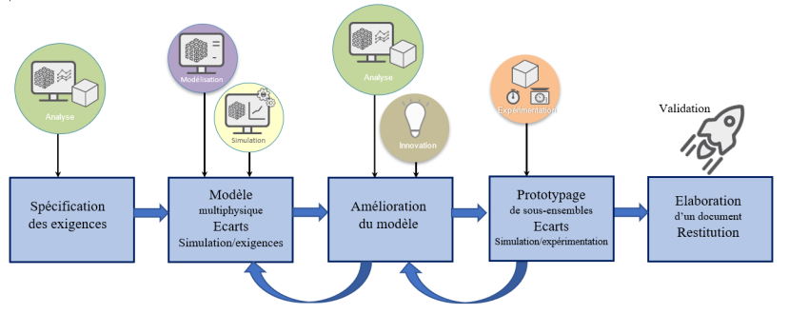  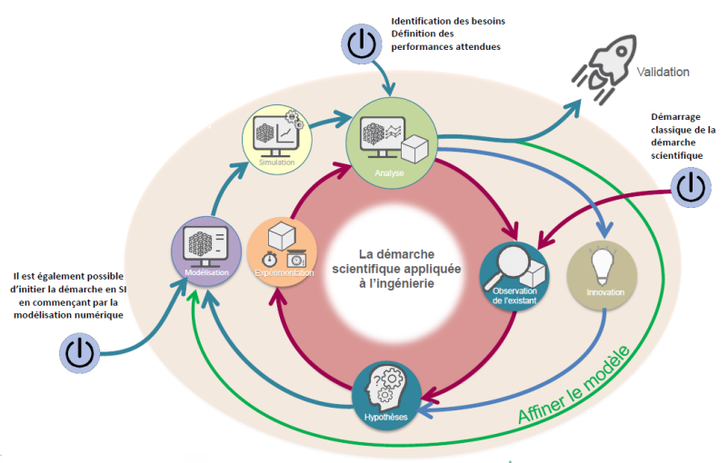
DEMARCHE  en  Terminale  STI2D | 